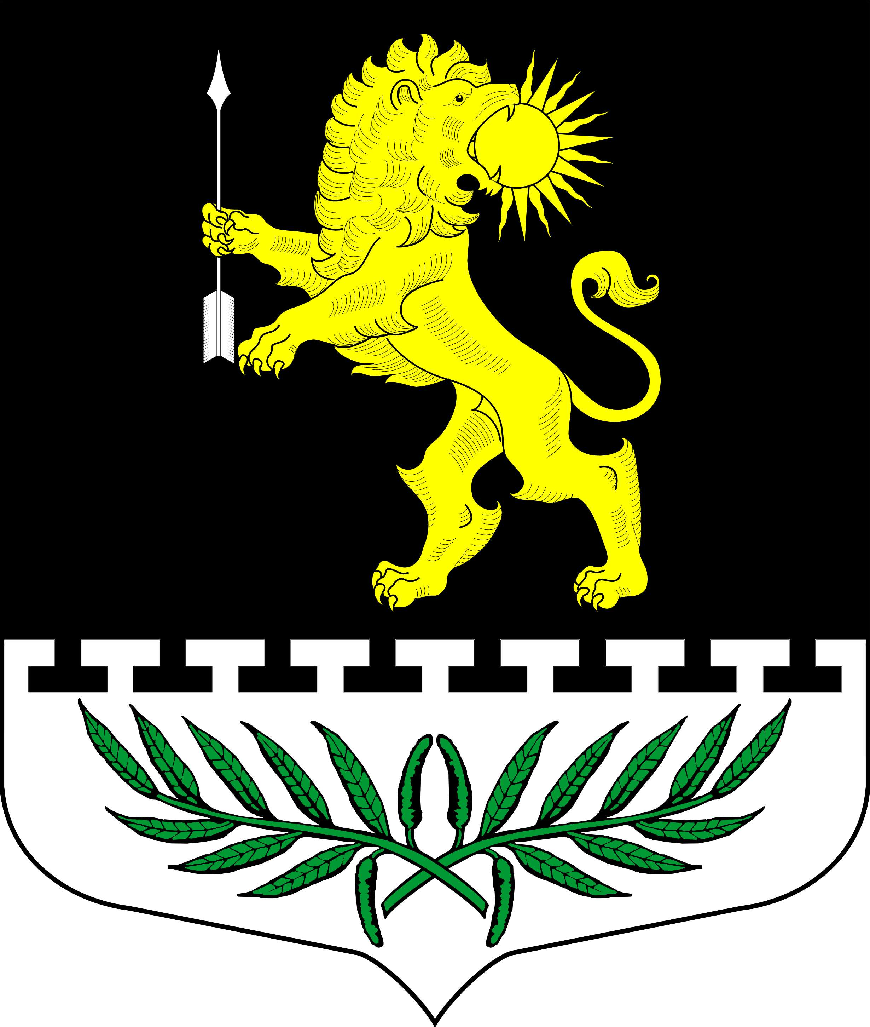
ЛЕНИНГРАДСКАЯ ОБЛАСТЬ
ЛУЖСКИЙ МУНИЦИПАЛЬНЫЙ РАЙОН
АДМИНИСТРАЦИЯ СЕРЕБРЯНСКОГО СЕЛЬСКОГО ПОСЕЛЕНИЯ

РАСПОРЯЖЕНИЕ

От 15.05.2024 года № 17
п. Серебрянский

Об окончании
отопительного сезона

В связи с повышением температуры наружного воздуха ООО «ТК Северная» прекратить подачу горячей воды и отопление зданий всех назначений на территории Серебрянского сельского поселения 17 мая 2024 года с 08 ⁰⁰.

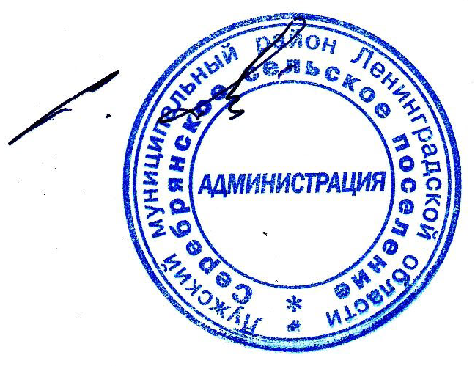

Глава администрации
С.А. Пальок
Серебрянского сельского поселения

